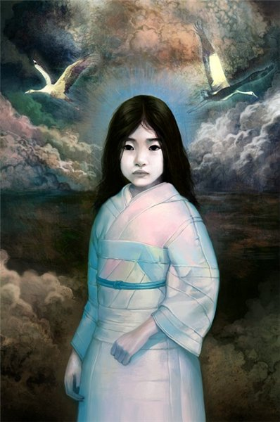
Белый журавлик.
Цель: формирование социально активной личности, сочетающей в себе высокие нравственные качества, гуманное отношение к миру, уважение к иноязычной культуре.
Оформление: оригами «журавлики», фотографии Садако, Парк Мира, запись песен «На улице Мира», «Журавли».
Ведущий: Закончилась Великая Отечественная война. Ничто не предвещало беды. Но…
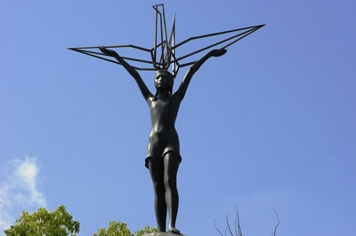
6 августа 1945 г года по приказу президента США Трумэна американским бомбардировщиком была сброшена первая атомная бомба на японский город Хиросима. 9 августа 1945г была сброшена американцами вторая атомная бомба на японский город Нагасаки. Огромный огненный, похожий на большую поганку, ядерный взрыв накрыл города. Рушились дома, чернели деревья, замертво падали люди. Города превратились в выжженную пустыню и вымерли. Жертвами бомбардировки в Хиросиме были 140 тысяч человек, в Нагасаки – 75 тысяч. Америка продемонстрировала свое новое оружие миру. Но никто не думал о последствиях его применения – о выпадении зараженных осадков после ядерного взрыва.
Ведущий: Садако Сасаки родилась 7 января 1943 года в Хиросиме. Ей было 2 года, когда 6 августа 1945года была сброшена первая атомная бомба.
Дом ее семьи располагался приблизительно около 1,7 км от эпицентра. Хотя он был разрушен взрывом, девочка не получила ожогов и внешних ранений. Однако она и ее мать попали под радиоактивный «черный дождь.

Ведущий: Не смотря на пережитую бомбардировку и послевоенную бедность, Садако росла энергичной и здоровой девочкой. Она увлекалась спортом и бегала быстрее всех в классе. Но в 1954 году, в возрасте 11 лет, у нее возникли проблемы со здоровьем. В больнице Садако был поставлен диагноз «лейкемия», «атомная болезнь». Доктор сказал ее отцу, что ей осталось жить не более года. Садако была госпитализирована.
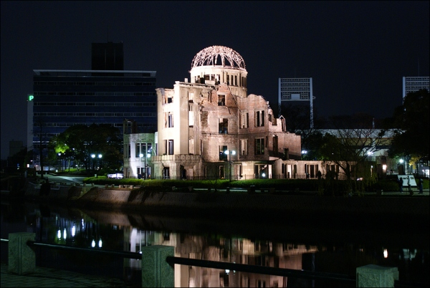
Ведущий: Ее лучший друг рассказал ей о старинной японской легенде, которая гласит, что наградой тому, кто сложит тысячу бумажных журавликов, будет исполнение его желания. Садако надеялась, что сложит тысячу журавликов и снова станет здоровой. Она продолжала складывать бумажные журавлики до самой смерти 25 октября 1955 года. Она успела сделать 644 журавлика.
Ведущий: Преждевременная смерть Садако стала шоком для ее одноклассников, многие из которых также пережили атомную бомбардировку. Друзья и одноклассники Садако стали думать об установке памятника ей и всем детям, умершим в результате ядерного взрыва. Молодые люди со всей Японии помогли собрать деньги на этот проект. В 1958 году статуя держащей в руках журавлика Садако была установлена в Парке Мира в Хиросиме. Надпись на каменном блоке внизу гласит: Белые журавлики не смогли победить страшную болезнь, не смогли спасти жизнь Садако Сасаки. Она умерла 25 октября 1955года.
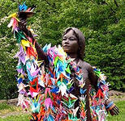
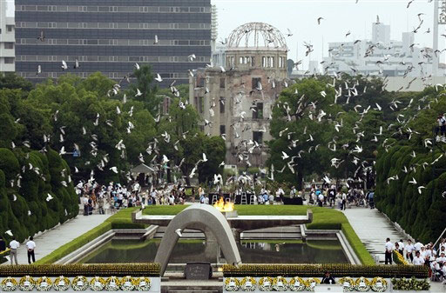
Ведущий: Японские школьники и их родители в память о тех, кто погиб от страшного оружия, впервые примененного над их городом, собрали деньги и построили Архитектурно-парковый символический ансамбль Парк Мира. И сегодня сюда приносят белых бумажных журавликов со всех уголков нашей Земли. Иногда ветерок подхватывает их и кружит над планетой, словно напоминает о той трагедии, которая произошла в Японии. А журавли курлычут и призывают: «Дети! Помните о Садако! Она так хотела, чтобы в мире не было войн, чтобы все были здоровы, веселы и счастливы!»

Группа исполняет песню «На улице Мира»:
На улице Мира веселый народ,
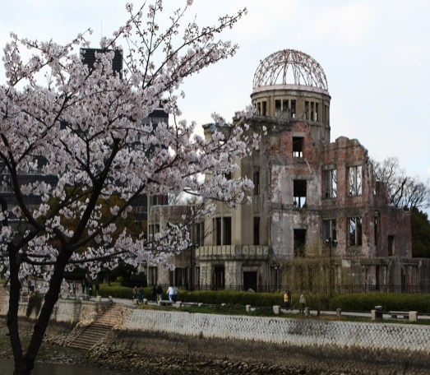
На улице Мира в сто солнц небосвод,
На улице Мира мы выстроим дом
И сами с друзьями мы в нем заживем.
Дом, что мы построим, время не разрушит,
Солнце не уступит черной мгле,
Потому что дружба – сильное оружье
Главное оружье на Земле.
В 1969 году известный поэт Расул Гамзатов, вдохновленный историей Садако, написал одну из наиболее известных своих поэм «Журавли», ставшей текстом для известной одноименной песни. Давайте послушаем песню «Журавли» в исполнении Марка Бернеса (слова Р.Гамзатова, музыка Яна Френкеля)
В память о Садако, о жертвах ядерного взрыва давайте и мы сделаем бумажных журавликов – символ Мира.

Оригами «Журавлик».
Фото на память.

